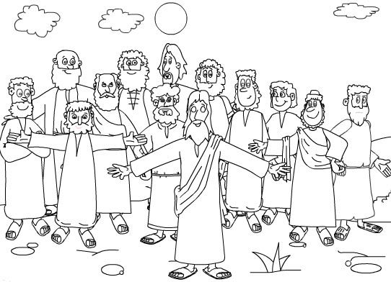
Religia klasa V 06.04.2020r.

Witam!!!

Wiesz już z poprzedniej katechezy, że Pan Jezus powołał Szymona Piotra i jego brata, Andrzeja, nad brzegiem Jeziora Galilejskiego. Z Ewangelii dowiadujemy się, że powołał aż 12 apostołów, którzy towarzyszyli Mu przez trzy lata Jego działalności.

Kogo powołał Jezus dowiesz się, czytając tekst biblijny w podręczniku na s.88

Po swoim wniebowstąpieniu Jezus nakazał im iść na cały świat i głosić Ewangelię. Apostołowie zakładali pierwsze wspólnoty i wyznaczali swoich następców, ci zaś – kolejnych.
W ten sposób powstał urząd papieża – czyli następcy św. Piotra i biskupów – następców Apostołów.

Więcej na ten temat przeczytaj w podręczniku na s.88 – 89

Wykonaj w zeszycie notatkę:
Katecheza
Temat: Apostołowie – znaczy posłani.

1.Być Apostołem znaczy zdobywać ludzi dla Królestwa Bożego.

2. Jezus powołał 12 Apostołów i to im powierzył zadanie głoszenia Ewangelii.

3. To zadnie wykonują dziś następcy Apostołów: papież i kapłani, jak również wszyscy chrześcijanie.

Wykonaj w zeszycie ćwiczeń zad.1,2,3 i 5 na s.80 – 81.

Jeśli będziesz miał problemy z wpisaniami min w zadaniu 3 – odpowiedzi podam przy następnej lekcji.

UWAGA!
NIE PRZESYŁAMY DZISIAJ NIC.

Bardzo dziękuję za wszystkie przesłane zdjęcia zadania, o które prosiłam. Ponieważ nie mamy możliwości widzieć się osobiście, dlatego o ocenach, jakie dostaliście, poinformuję w ten sam sposób, jak je do mnie przesłaliście. Jeśli ktoś przesłał na skrzynkę, przez e-mail odpowiem, jeśli przez Messenger – podam na Messengerze, najpóźniej do jutrzejszego wieczoru.
Jeśli ktoś jeszcze pracy nie przesłał – bardzo proszę o wysłanie do dzisiaj.

Niestety teraz przed świętami Wielkanocnymi nie wszyscy będą może mieli możliwość wyspowiadać się w sakramencie pokuty. Dlatego przesyłam linki do stron, które wyjaśnią nam, co to jest żal doskonały i jak w czasie epidemii wzbudzić go w swoim sercu, gdy nie mamy możliwości przyjąć sakramentu pokuty:

https://view.genial.ly/5e80dfb8aafed90da9b71d92/presentation-chcesz-latac-o-zalu-doskonalym

diecezja.opole.pl/index.php/homepage/aktualnosci/2515-25-marca-w-poludnie-odmowmy-ojcze-nasz



Z racji zbliżających się świąt życzę Wam
i waszym Rodzinom,
aby te świętą Wielkiej Nocy
przyniosły radość, pokój i nadzieję.

Radosnego Alleluja!!!

Iza Kaźmierczak

